Задачи, съставени от екип от учители по математика
по проект „ Заедно успяваме“

1.Цветанка Георгиева - старши учител СУ" Св. св. Кирил и Методий" гр. Димово
2.Нина Цветанова- старши учител СУ „Никола Йонков Вапцаров“ с. Ружинци
3.Стела Гергова -учител СУ,,Васил Левски „гр.Кула
4.ВилИя Тодорова -старши учител СУ,,Св.св.Кирил и Методий“ гр.Видин
5.Ирена Ангелова -учител СУ,,Св. св. Кирил и Методий“ гр.Видин

Задача 1. Ако $20 \%$ от $x$ =12, то $\frac{1}{3}$ от $x е :$
а) $2,4$ б) $20$ в) $36$ г)$60$
Верен отговор : б
Задача 2. Ако $\frac{3}{4}=\frac{x}{12 }$ , то $\frac{2}{3}$ от $x$ е :
а) 6 б) 8 в) 12 г) 32
Верен отговор : а
Задача 3 . Корените на уравнението $5x^{2}-2x=0$са:
а) $x=-\frac{2}{5} ;x=0 ;$ б) $x=0 ;x=\frac{2}{5} ;$ в) $x=0 ;x=2 ;$ г)$x=0 ;x=\frac{5}{2} ;$
Верен отговор : б
Задача 4. Пирамида има 18 ръба. Колко са върховете на пирамидата ?
а) 6 б) 8 в) 9 г) 10
Верен отговор : г
Задача 5. Колко ръба има триъгълна призма ?
а) 3 б) 9 в)12 г)16
Верен отговор : б
Задача 6. Ако единият от два съседни ъгъла е 3 пъти по-голям от другия, то по-малкият ъгъл е :
а) $45°$ б) $30°$ в) $60°$ г)$40$
Верен отговор : а
Задача 7. С $45 \%$ от получената премия Иван си купил телевизор за 720 €.Колко лева са му останали след покупката ?
а) $324 €$ б) $396 €$ в) $1 600 €$ г)$880 €$
Верен отговор : г
Задача 8. Колко процента от 14 400 секунди е 1 час?
а) $0,25$ б) $2,5$ в) $25$ г)$240$
Верен отговор : в
Задача 9. На класна работа по математика 8 ученици получили отлична оценка .Те са 25% от всички ученици в класа. Броя на учениците в класа е :
а) 36 б) 30 в) 32 г) 28
Верен отговор :в
Задача 10 . Изразът ${(2x-3)}^{2}$ е тъждествено равен на :
а) $4x^{2}+9$ б) $2x^{2}-12x+9$ в) $4x^{2}-12x+9$ г)$4x^{2}-6x+9$
Верен отговор : в
Задача11. Нормалния вид на многочлена ${(3-x)}^{2}$ е:
а) $9+x^{2}$б) $9-x^{2}$ в) $x^{2}-6x+9$ г)$x^{2}+6x+9$
Верен отговор : в
Задача 12 .Корените на уравнението $\left|2x-3\right|=5$ са :
а) $-4; 1;$ б) $-1; 4;$ в) $-3; 2 ;$ г)$2;-3;$
Верен отговор : б
Задача 13. Ако единият от два съседни ъгъла е с 30° по-голям от другия. Колко градуса е по-големият ъгъл?
а) $75°$ б) $90°$ в) $105°$ г)${120}^{°}$
Верен отговор : а
Задача 14. Два ъгъла са съседни,ако сумата от техните мерки е:
а) ${90}^{°}$б) ${180}^{°}$в) ${60}^{°}$ г) ${ 45}^{°}$
Верен отговор : б
Задача 15 . Отношението на два съседни ъгъла $α$ и $β$ е 3:7. Мярката на по-малкият ъгъл е равен на :
а) $126°$б) $54°$ в) $120°$ г) $64°$
Верен отговор : б
Задача 16 . Ако сборът на два ъгъла е $90°$ , то третият ъгъл е :
а) $100°$ б) $90°$в) $70°$г) $60°$
Верен отговор : б

Задача 17. Решенията на неравенството $x+2>5$ са:
а) $(-∞;3]$ б) $\left(3;+∞\right)$ в) $[3;+∞)$ г) $\left(-∞;3\right)$
Верен отговор : б

Задача 18 . Решенията на неравенството $7-3x≤1$ са:
а) $\left[2;+∞\right)$б) $\left(2;+∞\right)$ в) $(-∞;2]$ г) $\left(-∞;2\right)$
Верен отговор :а
Задача 19 . Като знаете ,че 327.215=70 305 , то 3,27.21,5 е равно на :
а) 7,0305 б) 70,305 в) 703,5 г) 7030,5
Верен отговор: б

Задача 20 . Кутия с форма на куб има обем $125{ \text{cm}}^{3}$.Дължината на ръба на кутията е:
а) 3 cm б) 4 cm в) 5 cm г) 6 cm
Верен отговор :в
Задача 21 . Кое от следните твърдения НЕ е вярно за всеки равнобедрен триъгълник?
а) Ъглите при основата са равни
б) Медианата към основата е височина
в) Ъглополовящата към основата винаги съвпада с медианата
г) Всички страни са различни
Верен отговор : г
Задача 22. В равнобедрен триъгълник $ABC$с $AB=AC$ ,ъгълът при върха $∢A$е ${40}^{∘}$. Колко градуса е всеки от ъглите при основата?
а) ${40}^{∘}$ б) ${60}^{∘}$ в) ${70}^{∘}$г) ${80}^{∘}$
Верен отговор : в

Задача 23. Кое твърдение е вярно за равнобедрен триъгълник?
а) Всички страни са равни
б) Всички ъгли са равни
в) Ъглите при основата са равни
г) Няма равни страни
Верен отговор : в
Задача 24 . Числата $a,b,c,d$образуват пропорция $\frac{a}{b}=\frac{c}{d}$. Кое равенство е вярно?
а) $a+b=c+d$ б) $a.d=b.c$в) $a-b=c-d$ г) $a^{2}=d^{2}$
Верен отговор : б
Задча 25 . Числото 3,05 е равно на числото :
а) $3\frac{3}{5}$ б) $\frac{305}{10}$ в) $3\frac{5}{10}$ г) $3\frac{1}{20}$
Верен отговор : г
Задача 26. Във фирма работят 40 жени,които са $\frac{4}{5}$ от броя на мъжете . Общия брой на мъжете и жените във фирмата е:
а) 65 б) 90 в) 75 г) 105
Верен отговор : б
Задача 27. Дължините на страните на успоредник се отнасят както 2:3. Ако обиколката му е 60 см ,то страните му са съответно :
а) 10 см; 15 см
б) 2 см ; 3 см
в) 12 см; 18 см
г) 15 см; 30 см
Верен отговор : в
Задача 28. Неизвестното число $x$ от пропорцията $\frac{11}{3}=\frac{x}{15}$
а) 55 б) 65 в) 75 г) 105
Верен отговор : а
Задача 29. Неизвестното число $x$ от пропорцията $\frac{x}{5}=\frac{48}{10}$
а) 24 б) 48 в) 30 г) 15
Верен отговор : б
Задача 30. Карта има мащаб 1:4 000 000.Какво е действителното разстояние между два града ,което измерено на картата е 6,5 см?
а) 2,6 км б) 26 км в) 260 км г) 2600 км
Верен отговор : в
Задача 31. В склад доставили 1820 кг портокали .Ако първия ден продали 30% от доставеното количество ,колко килограма портокали са останали в склада ?
а) 546 б) 645 в) 982 г) 1274
Верен отговор : г
Задача 32. Лицето на правоъгълен триъгълник с катети 8 см и 9 см е равно на лицето на квадрат. Периметърът на квадрата е :
а) 36 б) 24 в) 72 г) 12
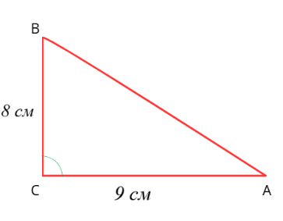
Верен отговор : б
Задача 33. По данните от чертежа мярката на $∢ ABC$е:
а) ${30}^{∘}$ б) ${60}^{∘}$ в) ${90}^{∘}$ с) ${100}^{∘}$
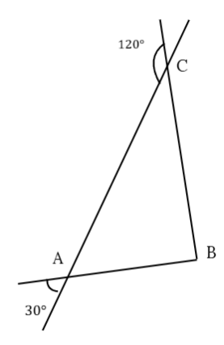
Верен отговор : в
Задача 34. Триъгълник АВС е правоъгълен с височина СН към хипотенузата АВ и $∢ САВ=30°$.Ако страната АВ=20 см ,то дължината на ВН в см е:
а ) 2 см б ) 5 см в ) 10 см г ) 15 см

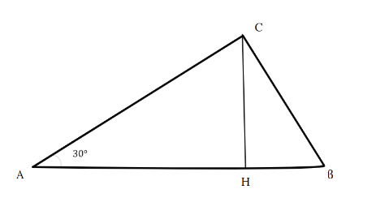
Верен отговор : б
Задача 35. В правоъгълен триъгълник единият остър ъгъл е ${30}^{∘}$, а хипотенузата е 14 cm. Колко сантиметра е катетът срещу ъгъла ${30}^{∘}$?
а) 5 cm б) 6 cm в) 7 cm г) 8 cm
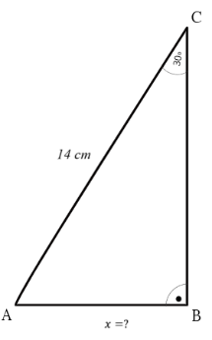
Верен отговор : в

Задача 36. В равнобедрен триъгълник основата е $10$ cm, а бедрата са по $13$cm. Обиколката на триъгълника е :
а) 23 cm б) 26 cm в) 36 cm г) 39 cm
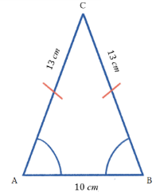
Верен отговор : в
Задача 37 . Мярката на ъгъл $α$ от чертежа е :
а) $100°$ б) $30°$ в) $70°$ г) $60°$

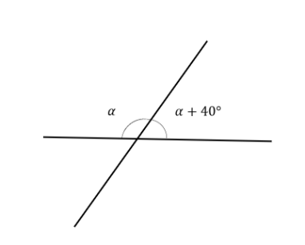
Верен отговор : в
Задача 38 . Успоредни ли са правите a и b?
а)Да б)Не
Верен отговор : б
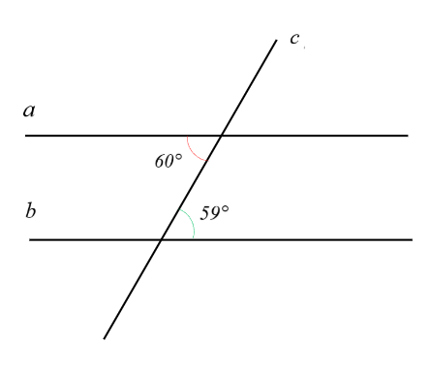
Задача 39 . Мярката на ъгъл $α$ от чертежа е :
а) $100°$ б) $40°$в) $80°$ г) $60°$
Верен отговор : г
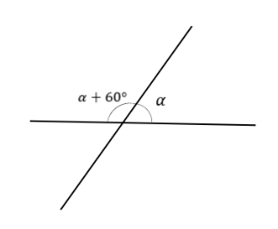

Задча 40. Ако $∆ABC$ e равнобедрен с основа АВ и ъгълът при върха С е равен на $30°$,то ъглите при основата на триъгълника са по :
а) $100°$б) $90°$ в) $75°$ г) $60°$
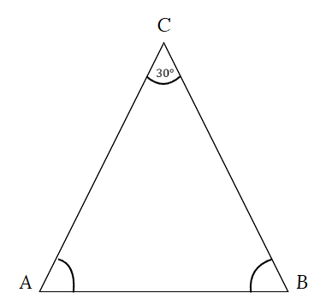

Верен отговор : в
Задча 41. Колко стени има шестоъгълна призма :
а) 6 б) 7 в) 8 г) 12
Верен отговор : в)
Задача 42 . Призма има 21 ръба. Броят на върховете ѝ е :
а) 7 б) 14 в) 16 г) 21
Верен отговор : б)
Задача 43. В цветарски магазин има жълти и червени рози, които се отнасят 5 : 7. Ако общия брой рози е 48, намерете колко червени рози има.
а) 14 б) 20 в) 21 г) 28
Верен отговор : г)
Задача 44 . Цената на костюм е 150€ .Намалена е с 30 %. Новата цена на костюма е :
а) 45 б) 105 в) 115 г) 120
Верен отговор : Б)
Задача 45 . Цената на яке е 60€ .Увеличена е с 40 %. Новата цена на якето е :
а) 24 б) 64 в) 84 г) 100
Верен отговор : в)
Задача 46. В клас от 26 ученици – 9 тренират волейбол, 7 тренират баскетбол, а останалите не спортуват. Каква е вероятността случайно избран ученик от класа да не спортува :
а) $\frac{5}{13}$ б) $\frac{8}{13}$ в) $\frac{9}{26}$ г) $\frac{10}{13}$
Верен отговор : а)
Задача 47 . Ромб има периметър 60cm . Височината на ромба е $\frac{2}{3}$ от страната му. Лицето на ромба в cm² е :
а) 75 б) 120 в) 150 г) 225
Верен отговор : в)
Задача 48. Даден е ромб с периметър 24cm и лице 18 cm² . Острият ъгъл на ромба е:
а) 20⁰ б) 30⁰ в) 45⁰ г) 60⁰
Верен отговор : б)
Задача 49. Ако отношението на ъглите в един триъгълник е 2 : 3 : 4, то мярката на най – малкия външен ъгъл е :
а) 80⁰ б) 100⁰ в) 120⁰ г) 140⁰
Верен отговор : б)
Задача 50. При коя стойност на у , правите a и b са успоредни:
а) 20⁰ б) 80⁰ в) 100⁰ г) 120⁰
Верен отговор : в)

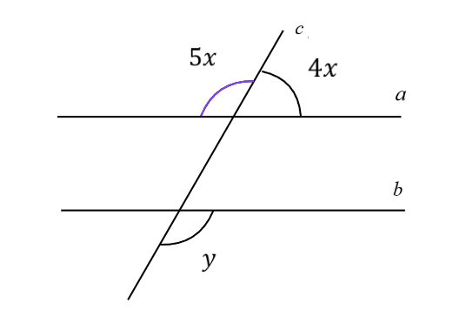
Задача 51. Иван разполага с 30€ и иска да поръча пици, всяка от които струва 3,50€ . Ако за доставка на пиците се плаща 1€ , колко най– много пици може да поръча?
а) 6 б) 7 в) 9 г) 8
Верен отговор : г)
Задача 52. Сборът на естествените числа х, за които е изпълнено неравенството – 2(х – 1) > –8 е равен на :
а) 5 б) 10 в) 15 г) 16
Верен отговор : б)
Задача 53. Корените на уравнението | х – 3 |– 4 = – 1 са :
а) 0 и 6 б) 0 и –6 в) 6 г) няма решение
Верен отговор : а)
Задача 54. Стойността на израза 2.(–3)² – 5.(–2)³ е :
а) – 22 б) – 28 б) 48 г) 58
Верен отговор : г)
Задача 55. Числата $-\frac{4}{17 }$ и $-\frac{17}{4 }$ са:
а/ обратни б/ противоположни в/ реципрочни г/ двойни
Верен отговор: в
Задача 56. Кое твърдение е вярно:
а/ всяко число на първа степен е равно на 1:
б/ всяко различно от нула число на нулева степен е равно на1:
в/ нула на нулева степен е равна на 1:
г/ всяко число на степен -1 е равно на -1
Верен отговор: б
Задача 57. НОК на две взаимно прости числа е равно на:
а/ сбора им б/ разликата им в/ произведението им г/ частното им
Верен отговор: в
Задача 58. Една дроб е несъкратима, ако числителят и знаменателят и са числа, които са:
а/ нечетни б/ четни в/ взаимно прости г/ кратни на 5
Верен отговор: в
Задача 59. 15% се записва с десетична дроб така:
а/ 0,15 б/ 150 в/ 1,5 г/ 0,015
Верен отговор: а
Задача 60. Всеки ъгъл има определена мярка, която е:
а/ цяло число:
б/ положително число:
в/ отрицателно число:
г/ число, кратно на 2
Верен отговор: б
Задача 61. Събитието при хвърляне на зарче да се паднат 6 точки е:
а/ невъзможно:
б/ достоверно:
в/ случайно:
г/ недостоверно
Верен отговор: в
Задача 62. Значението на първия знак минус в равенството –( - 3) = 3 е знак за:
а/ отрицателно число;
б/ противоположно число;
в/ действие събиране;
г/ действие изваждане;
Верен отговор: б
Задача 63. Стандартен запис на числото 0,00000124 е :
а)$12,4.{10}^{-7}$
б) $1,24.{10}^{-6}$
в) $124.{10}^{-8}$
г) $0,124.{10}^{-5}$
Верен отговор: б
Задача 64. Коренът на уравнението -3.х = -5. (-9) е:
а/ -30 б/ -15 в/ 15 г/ 48
Верен отговор :б
Задача 64. Лина внесла на срочен влог определена сума, която в края на срока нараснала с 3600 евро при лихва 2%. Каква сума е внесла Лина?
a) 160 000 евро б ) 140 000 евро в) 100 000 евро г) 180 000 евро
Верен отговор: г
Задача 65. Изразът ${(3p-1)}^{2}$ е тъждествено равен на:
а) ${3p}^{2}-6p+1$ б) ${3p}^{2}-6p-1$
в) ${9p}^{2}-6p-1$ г) ${9p}^{2}-6p+1$
Верен отговор: г
Задача 66. Нормалният вид на израза ${(3m+2)}^{2}-{\left(2m-3\right)}^{2} е:$
а)${ 5m}^{2}+24m-5$ б)${ 5m}^{2}-5$
в)${-m}^{2}+24m-5$ г)${ m}^{2}+24m-5$
Верен отговор: а
Задача 67 3,5% от колко евро са 7 евро?
а) 112 евро б) 190 евро в) 200 евро г) 350 евро
Верен отговор: в
Задача 68. Произведението от корените на уравнението $\left|2y-5\right|={(-3)}^{2}$ e:
а) 14 б) -10 в) -14 г) 12
Верен отговор: в
Задача 69. Машина за понички прави 15 понички за 2 минути, а друга – 20 понички за 3 минути. За колко минути двете ще направят заедно 255 понички?
а) 18 б) 16 в) 17 г) 19
Верен отговор: в
Задача 70. В $∆ABC α:β:γ=3:4:5$. Големината на най-големия ъгъл в градуси е?
а) $45°$ б) $75°$ в) $60°$ г) $85°$
Верен отговор: Б
Задача 71. Решенията на неравенството $({z^{2}+1)}^{2}>z\left(z+5\right)+7$ са:

а) $z>-\frac{7}{5}$ б) $z<-\frac{7}{5}$ в) $z<-2$ г) $z>-2$
Верен отговор: в
Задача 72. Четириъгълникът с върхове средите на страните на ромб е:
а) успоредник б) правоъгълник в) ромб г) квадрат
Верен отговор: б
Задача 73. Ако в правоъгълен триъгълник катет е равен на половината от хипотенузата, то ъгълът срещу този катет е:
а) $30°$ б) 4$0°$ в) 6$0°$ г) $20°$
Верен отговор: а
Задача 74. Намерете стойността на израза $2\left(3x-4\right)-(x+5)$ при $x=-2$
a) –23 б) –1 в) 1 г) 23
Верен отговор : а
Задача 75. Решете уравнението $4\left(2x-1\right)=3x+5$
а) $x=1,8$ б) $x=9$ в) $x=3$ г) $x=4$
Верен отговор : а
Задача 76. Намерете числото, чийто 25% са равни на 18.
а) 54 б) 60 в) 72 г) 90
Верен отговор : в
Задача 77 Автобус изминава 240 km за 4 часа. С каква скорост трябва да се движи, за да измине 300 km за 5 часа?
а) 50 km/h б) 55 km/h в) 60 km/h г) 65 km/h
Верен отговор : в
Задача 78. Пресметнете 3²·3⁴:3³.
а) 3 б) 27 в) 9 г) 81
Верен отговор : б
Задача 79. Стойността на израза 2026- 2025.( - 0,4) е:
а) – 0,4 б) - 810 в) 2836 г) 1216
Верен отговор : в
Задача 80. Ако $a-b=-2$ и $b+a=14$ , стойността на израза $a^{2}-b^{2 }$ е:
а) 4 б) 28 в) 2 г) – 28
Верен отговор : г
Задача 81. Изразът ${\left(5x-2\right)}^{2}$ е тъждествено равен на:
а) $25x+20x+4$ б) $25x^{2}-20x+4$в) $25x^{2}-4$ г) $25x^{2}-15x+4$
Верен отговор : б
Задача 82. Ивана може да прекопае зеленчуковата градина на баба си за 2 часа, а майка и за 6 часа.За колко време могат двете да прекопаят половината градина:
а) 36 минути б) 1 час и 30 минути в) 45 минути г) 2 часа и 30 минути
Верен отговор : а
Задача 83. След привеждане на израза (2$x$ – 1)² – ( $2x$ + 4)( $2x$ – 4) + 4 $x$ в нормален вид се получава:
а) 1 б) 18 в) – 17 г) 17
Верен отговор : г
Задача 84. . Страните на триъгълник се отнасят както 5 : 6 : 8. Ако най-голямата страна на триъгълника е 16 сm, то периметърът на триъгълника е:
а) 38 сm б) 9,5 сm в) 19 сm г) 76 сm
Верен отговор : а
Задача 85. Произведението на корените на уравнението е:
а) 12,5 б) 3 в) 2 г) 1,25≥
Верен отговор : г
Задача 86. Сборът от корените на уравнението $\left(x-7\right)⋅\left(x+4\right)=0$ е:
а) 7 б) -3 в) 3 г) 1
Верен отговор : в

